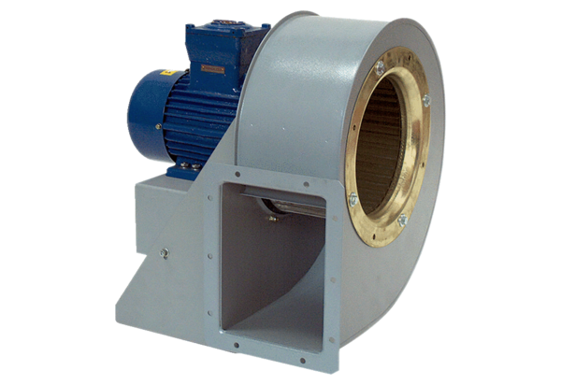Souffleur centrifuge GRM HD 28/4-2 ExUnité de conditionnement : 1 pièceGamme: C
Numéro de référence : 0073.0404Fabricant : MAICO

